OBS! Ta bort denna text och instruktionerna nedan innan dokumentet skickas in.

Saker att tänka på innan du skickar in synpunkter, förfrågningar och klagomål gällande FSC regelverket:

* **Mycket viktig att beställa hem1 och granska avverkningsanmälan från Skogsstyrelsen innan du skickar iväg något.**
* **Den svenska FSC standardens krav (exempelvis indikator 6.4.3) kan endast användas om markägaren är FSC certifierad.** Du måste därför ta reda på om markägaren är FSC certifierad innan du skickar in ett sådant klagomål2.
* **För att skicka klagomål gällande bristfällig hänsyn till rödlistade arter (indikator 6.4.3) måste man först granska om det finns någon hänsyn planerad till arterna i avverkningsanmälan.**
* Om du inte har granskat om hänsyn planeras till arterna i avverkningsanmälan kan du möjligen skicka in dokumentet som en synpunkt eller förfrågan. **Om du skickar in som förfrågan kan du till skillnad från en synpunkt förvänta dig ett svar.**
* Klagomål mot FSC skogsbruksstandarden ska i ett första skede framföras till certifikatsinnehavaren, tex ett skogsbolag. Många (främst mindre) skogsägare är medlemmar i gruppcertifikat3 och då ska klagomålet framföras till gruppcertifikatet.
* Om ett ombud (tex Norra skog eller Mellanskog) avverkningsanmäler en skog med naturvärden motsvarande nyckelbiotops kvalité men markägaren inte är FSC certifierad, bör du skicka in ett FSC kontrollerat virke klagomål. Då ska klagomålet skickas till ombudsföretaget.

1 Maila till skogsstyrelsen@skogsstyrelsen.se  
2 Hör av dig till FSC kansliet eller isak.lodin@wwf.se om du vill ha hjälp.  
3 https://se.fsc.org/se-sv/hitta/grupper-for-skogsbrukscertifiering

OBS! Ta bort denna text och instruktionerna ovan innan dokumentet skickas in.

Inledande FSC- /PEFC-klagomål – information om höga naturvärden och fridlysta arter i avverkningsanmälan A 37033-2025 i Kinda kommun

Detta dokument behandlar höga naturvärden i avverkningsanmälan A 37033-2025 i Kinda kommun. Denna avverkningsanmälan inkom 2025-08-06 00:00:00 och omfattar 4,2 ha.

Nedan presenteras fynd av naturvårdsarter och fridlysta arter som gjorts i det avverkningsanmälda området, samt relevanta utdrag ur standarderna för FSC, Chain of Custody, Controlled Wood och PEFC. I BILAGA 1 finns artfakta om fridlysta arter.

Vi förväntar oss att ni återkommer med ett skriftligt svar på vårt klagomål och även beskriver vilka korrigerande åtgärder ni satt in för att rätta till identifierade brister i er efterlevnad av den svenska FSC standarden.

# Naturvårdsarter

I avverkningsanmälan har följande 12 naturvårdsarter hittats: dammfladdermus (NT, §4a), Leptoporus erubescens (NT), motaggsvamp (NT), orange taggsvamp (NT), talltaggsvamp (NT), utter (NT, §4a), vedskivlav (NT), blomkålssvamp (S), blåmossa (S), dropptaggsvamp (S), fällmossa (S) och platt fjädermossa (S). Av dessa är 7 rödlistade. För rödlistade arter har rödlistekategorin angivits inom parentes. Arter som är signalarter enligt Skogsstyrelsen har markerats med (S). För fridlysta arter anges även paragrafen i Artskyddsförordningen som arten är fridlyst enligt.

De påträffade naturvårdsarterna är ett tydligt kvitto på att detta rör sig om en skog med höga naturvärden. I Figur 1 visas en karta över det avverkningsanmälda området, där samtliga fyndplatser för naturvårdsarter som finns registrerade på Artportalen har markerats.

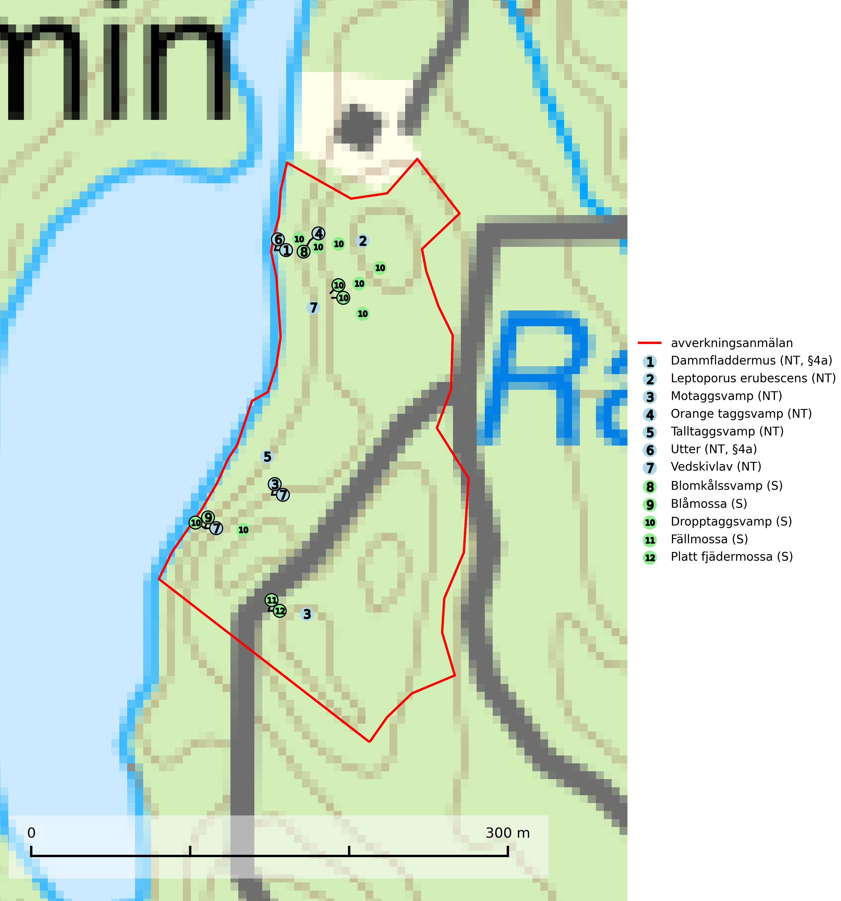

Figur 1. Fyndplatser för naturvårdsarter i det avverkningsanmälda området (röd linje). Markörer utan svart kant är placerade på fyndplatsen. Markörer med svart kant är placerade vid sidan av fyndplatsen och har ett svart streck som visar fyndplatsens exakta position. Kartans mittpunktskoordinat är N 6415782, E 535957 i SWEREF 99 TM.

**Blomkålssvamp** är en parasit och vednedbrytare som växer på rötter och basala stamdelar av tall, enstaka gånger även på lärk och gran. Träden är oftast mycket gamla, gärna 150–200 år eller äldre. När blomkålssvamp påträffas i skogslandskapet signalerar den vanligtvis skyddsvärda tallbestånd med höga naturvärden. Den är då främst knuten till gamla skogar, oftast tallnaturskogar och olika restbiotoper där det förekommer biologiskt gamla träd. Samtliga tallar med blomkålssvamp bör klassas som naturvårdsträd och lämnas som framtida ”evighetsträd” (Nitare & Skogsstyrelsen, 2019).

**Blåmossa** har karaktäristiska kuddar som är lätta att se på långt håll. Mycket stora kuddar, större än 0,5 meter i höjd, indikerar höga naturvärden där skogen har en lång period av orördhet oh stabila miljöförhållanden. Mossan växer under gynnsamma omständigheter cirka 1 centimeter per år och stora kuddar kan därför indirekt visa att lokalen varit lämplig under en lång tid (Nitare & Skogsstyrelsen, 2019).

**Fällmossa** indikerar i stort sett alltid områden med höga naturvärden, skog med lång kontinuitet, gamla träd, hög luftfuktighet och stabila förhållanden. Sporkapslar finnar man enbart på extra skyddsvärda lokaler (Nitare & Skogsstyrelsen, 2019).

***Leptoporus erubescens* (NT)** är tallens kötticka och har ofta ett mer resupinat växtsätt än den granlevande köttickan *Leptoporus mollis*. Artens förekomstarea och utbredning i Sverige är inte känd, men utifrån de fynd som rapporteras av kötticka på tall verkar den vara mer ovanlig än den granlevande. Den totala populationen bedöms därför ha minskat under de senaste 30 åren och fortsätter att minska i takt med att kontinuitetsskogar (skogar som inte kalavverkats) minskar i areal, samtidigt som att lämpliga miljöer inte återskapas i samma takt. Minskningstakten för den svenska populationen bedöms vara nära gränsvärdet för Sårbar (VU). (A2c+3c+4c) (SLU Artdatabanken, 2024; Nitare & Skogsstyrelsen, 2019).

**Motaggsvamp (NT)** bildar mykorrhiza med tall i tallskog och hittas huvudsakligen i äldre, glesare skogsbestånd och hällmarksimpediment. Arten hotas främst av skogsavverkning och tycks försvinna efter slutavverkning, markberedning och plantering (SLU Artdatabanken, 2024).

**Orange taggsvamp (NT)** bildar mykorrhiza med både gran och tall och den förekommer främst i äldre barrskogar med kontinuitetsskogskaraktär. Mest frekvent är den i äldre mossrik granskog, men då bara i skogar inom granens naturliga utbredningsområde och i bestånd med långvarig grankontinuitet. Den totala populationen i landet bedöms ha minskat kraftigt och fortsatt kommer att minska då arten är knuten till en produktiv skogsmiljö som successivt avverkas. Arten hotas främst av skogsavverkning och tycks försvinna efter slutavverkning, markberedning och plantering och det är inte känt att arten har återkommit i anlagd skog på tidigare kalmark (SLU Artdatabanken, 2024).

**Talltaggsvamp (NT)** förekommer främst i tallnaturskogar eller tallskogar av kontinuitetsskogskaraktär där den bildar mykorrhiza med tall. Särskilt frekvent är den i sandtallskogar med inslag av gamla träd, t.ex. på grusåsar, stränder och sandhedar. Arten hotas främst av skogsavverkning och tycks försvinna efter slutavverkning, markberedning och plantering. Talltaggsvamp är globalt rödlistad som nära hotad (NT) vilket innebär att Sverige har ett internationellt ansvar för arten (IUCN, 2025; SLU Artdatabanken, 2024).

**Vedskivlav (NT)** växer på gammal, torr, exponerad, hård kärnved av framförallt tall i naturskogsartade bestånd. Avverkning av tallskog av naturskogskaraktär med spår av återkommande bränder är ett hot. Mängden lämplig ved att växa på för vedskivlav minskar, dels på grund av naturlig nedbrytning men framförallt på grund av att de förstörs i samband med slutavverkningar, gallringar och markberedning. Tall- och blandbarrskogar av naturskogskaraktär med spår av återkommande bränder bör skyddas (SLU Artdatabanken, 2024).

# Fridlysta arter

Följande fridlysta arter har sina livsmiljöer och växtplatser i den avverkningsanmälda skogen: dammfladdermus (NT, §4a) och utter (NT, §4a).

**Dammfladdermus (NT, §4a)** omfattas av bilaga 2 och 4 EU:s art- och habitatdirektiv vilket innebär att arten och dess livsmiljöer är strikt skyddade samt att Natura 2000-områden ska inrättas. Dammfladdermus är globalt rödlistad som nära hotad (NT) och i den europeiska rödlistan är den klassad som sårbar (VU). För dammfladdermusen är det särskilt viktigt att värna om strandnära områden, genom att bevara eller skapa sumpskog och hålträd (SLU Artdatabanken, 2024; IUCN, 2016).

I BILAGA 1 finns mer detaljerad information om ekologi samt krav på livsmiljö hos fridlysta arter.

# Certifiering

## Ur FSC-standarden

**PRINCIP 1: LAGEFTERLEVNAD:** Certifikatsinnehavaren ska följa alla tillämpliga lagar, förordningar och nationellt ratificerade internationella avtal, konventioner och överenskommelser.

**1.3.1** Tillämpliga lagar och föreskrifter för brukandet av skogen följs.

* ***Kommentar:*** I den avverkningsanmälda skogen har fridlysta arter sina livsmiljöer och växtplatser. Att skada de fridlysta arternas livsmiljöer, växtplatser eller ekologiska funktion är inte tillåtet enligt artskyddsförordningen.

**6.4** Certifikatsinnehavaren ska skydda sällsynta arter och hotade arter samt deras livsmiljöer inom skogsbruksenheten. Det ska ske genom avsättningar, andra skyddade områden och genom att skapa konnektivitet och/eller genom andra direkta åtgärder som gynnar dessa arters överlevnad och livskraft. Åtgärderna ska stå i förhållande till brukandets skala, intensitet och risk, samt till sällsynta och hotade arters bevarandestatus och ekologiska krav. Certifikatsinnehavaren ska beakta den geografiska spridningen och ekologiska krav hos sällsynta och hotade arter utanför skogsbruksenhetens gränser när beslut om åtgärder inom skogsbruksenheten ska fattas.

**6.4.3** Bevarandeåtgärder genomförs för de kända förekomster av rödlistade arter som påverkas av skogsbruk.

* ***Kommentar:*** *I det avverkningsanmälda skogsområdet har 12 naturvårdsarter varav 7 rödlistade arter sina livsmiljöer och växtplatser.*

## Ur Chain of Custody Certification (FSC-STD-40-004 ver 3.0)

**1.3** The organization shall commit to the FSC values as defined in FSC-POL-01-004 Policy for the Association of Organizations with FSC.

## Ur FSC:s policy för associerade organisationer (FSC-POL-01-004)

Som “Chain of Custody”-certifierad organisation är skogsbolaget bunden av de fastställda reglerna i Del 1 Punkt 1 c) i Policy för organisationer associerade med FSC (FSC-POL-01-004 V2-0 EN + SVE version 2012-03-02):

1. De organisationer FSC kan acceptera association med får inte direkt eller indirekt ha några kopplingar till nedanstående, oacceptabla aktiviteter:

a) Olaglig skogsavverkning och handel med olagligt avverkat virke eller skogsprodukter

...

c) Skogsbruk som förstör höga naturvärden

d) Betydande omvandling av skog till plantager eller annan, icke skoglig, markanvändning

* ***Kommentar:*** *Avverkning av skog med höga naturvärden samt skada på fridlysta arter strider både mot FSC Controlled Wood-standarden och FSC:s policy for associerade organisationer.*

## Ur FSC Controlled Wood (FSC-STD-40-005)

Virke som inte accepteras i FSC-märkta produkter (oacceptabelt ursprung) enligt FSC Controlled Wood (FSC-STD-40-005):

1. Illegalt avverkat virke.
2. ...
3. Virke från avverkningar som hotar höga naturvärden.
4. Virke från skog som konverteras till plantager eller icke-skogligt bruk.

* ***Kommentar:*** *Avverkning av skog med höga naturvärden samt skada på fridlysta arter strider både mot FSC Controlled Wood-standarden och FSC:s policy for associerade organisationer.*

# Ur PEFC-standarden gällande lagefterlevnad

PEFC-standarden förutsätter att tillämplig svensk lagstiftning följs. Det är utsedd tillsynsmyndighet som ansvarar för tillsyn av lagens efterlevnad. PEFC-standarden återger innehållet i vissa certifieringskritiska lag- och föreskriftskrav vilka ska ingå i granskning av PEFC-systemets efterlevnad.

* ***Kommentar:*** *I den avverkningsanmälda skogen har fridlysta arter sina livsmiljöer och växtplatser. Att skada de fridlysta arternas livsmiljöer, växtplatser eller ekologiska funktion är inte tillåtet enligt artskyddsförordningen*

BILAGA 1 – Fridlysta arter

# Dammfladdermus – ekologi samt krav på livsmiljön

Dammfladdermus (NT, §4a) omfattas av bilaga 2 och 4 EU:s art- och habitatdirektiv vilket innebär att arten och dess livsmiljöer är strikt skyddade samt att Natura 2000-områden ska inrättas. Dammfladdermus är globalt rödlistad som nära hotad (NT) och i den europeiska rödlistan är den klassad som sårbar (VU) (SLU Artdatabanken, 2024; IUCN, 2016).

Dammfladdermusen förekommer mest vid vatten, vid både sjöar och vattendrag. Den födosöker antingen tätt ovanför vattenytan eller i strandskog. Dammfladdermusen väljer lite större vatten än vattenfladdermusen, till exempel sjöar och breda åar. Den undviker stora sammanhängande öppna miljöer såsom åkrar och hyggen. Eftersom dammfladdermusen i huvudsak jagar över sjöar och vattendrag så är det framförallt vattenkvalité och utformningen av strandnära miljöer som påverkar artens förekomst. För dammfladdermusen är det särskilt viktigt att värna om strandnära områden, genom att bevara eller skapa sumpskog och hålträd (SLU Artdatabanken, 2024).

## Referenser – dammfladdermus

IUCN, 2016. *Myotis dasycneme*. The IUCN Red List of Threatened Species.

SLU Artdatabanken, 2024. *Artfakta: dammfladdermus (Myotis dasycneme)*. https://artfakta.se/taxa/100086